
BEIJA - FLOR
ESCOLA DE EDUCAÇÃO INFANTIL BEIJA FLOR-2026
PROFESSORA: GLÓRIA, MARIA JOSÉ, ROSILENE E MARIA ANTONIA TURMA: 4 E 5 ANOS TURNO: MANHÃ E TARDE FAIXA ETARIA: CRIANÇAS PEQUENAS ROTINA SEMANAL
TEMPO | SEGUNDA - FEIRA | TERÇA - FEIRA | QUARTA -FEIRA | QUINTA -FEIRA | SEXTA- FEIRA
 | Data: 06/04 | Data: 07/04 | Data: 08/04 | Data: 09/04 | Data: 10/04
Das 7:00 às 7:30  Das 13:00 às 13:30  30 min. | Atividades permanentes: | Atividades permanentes: | Atividades permanentes: | Atividades permanentes: | Atividades permanentes:
 | - Acolhida na sala;  - Louvor e oração (salão):  Objetivo: Desenvolver na criança a espiritualidade, com hábitos e atitudes sadias como louvar, orar e agradecer a Deus.  - Ida ao banheiro. | - Acolhida na sala;  - Brincar com bloquinhos/jogos de encaixe;  - Ida ao banheiro. | - Acolhida na sala;  - Brincar com massinha de modelar;  - Ida ao banheiro. | - Acolhida na sala;  - Brincar com brinquedos: carrinhos, bonecas e etc.  - Ida ao banheiro | - Acolhida na sala;  - Brincadeira com jogos de letramento direcionados;  - Ida ao banheiro.
De 7:30 às 8:00  De 13:30 às 14:00  30 min. | AGENDA | AGENDA | AGENDA | AGENDA | AGENDA
 | - Roda de conversa;  - Cartazes de rotina (Calendário, Tempo e chamadinha).  Objetivos:  - Identificar seu nome e dos colegas.  - Conhecer os dias da semana identificando dia, mês e ano.  -Possibilitar a criança através do cartaz do tempo reconhecer as mudanças ao seu redor (como chuva/sol, quente/ frio).  - Aprender as sequencias e nomes dos números e letras.  - Registrar com números a quantidade de crianças (meninas e meninos presentes e ausentes). | - Oração e louvor;  - Roda de conversa;  - Cartazes de rotina (Calendário, chamadinha e Quantos somos).  Objetivos:  - Identificar seu nome e dos colegas.  - Conhecer os dias da semana identificando dia, mês e ano.  -Possibilitar a criança através do cartaz do tempo reconhecer as mudanças ao seu redor (como chuva/sol, quente/ frio).  - Aprender as sequencias e nomes dos números e letras.  - Registrar com números a quantidade de crianças (meninas e meninos presentes e ausentes). | - Oração e louvor;  - Roda de conversa;  - Cartazes de rotina (Como está o tempo, calendário e chamadinha).  Objetivos:  - Identificar seu nome e dos colegas.  - Conhecer os dias da semana identificando dia, mês e ano.  -Possibilitar a criança através do cartaz do tempo reconhecer as mudanças ao seu redor (como chuva/sol, quente/ frio).  - Aprender as sequencias e nomes dos números e letras.  - Registrar com números a quantidade de crianças (meninas e meninos presentes e ausentes). | - Oração e louvor;  - Roda de conversa;  - Cartazes de rotina (Calendário, chamadinha e Quantos somos).  Objetivos:  - Identificar seu nome e dos colegas.  - Conhecer os dias da semana identificando dia, mês e ano.  -Possibilitar a criança através do cartaz do tempo reconhecer as mudanças ao seu redor (como chuva/sol, quente/ frio).  - Aprender as sequencias e nomes dos números e letras.  - Registrar com números a quantidade de crianças (meninas e meninos presentes e ausentes). | - Oração e louvor;  - Roda de conversa;  - Cartazes de rotina (Calendário, chamadinha e Como está o tempo).  Objetivos:  - Identificar seu nome e dos colegas.  - Conhecer os dias da semana identificando dia, mês e ano.  -Possibilitar a criança através do cartaz do tempo reconhecer as mudanças ao seu redor (como chuva/sol, quente/ frio).  - Aprender as sequencias e nomes dos números e letras.  - Registrar com números a quantidade de crianças (meninas e meninos presentes e ausentes).
Das 8:00 às 8:45  Das 14:00 às 14:45  45 min. | Campos de Experiências | Campos de experiências | Campos de Experiências | Campos de Experiências | Campos de Experiências
 | ( X ) O eu, o outro e o nós.  ( ) Escuta, fala, pensamento e imaginação.  ( ) Traços, sons, cores e formas.  ( ) Espaços, tempos, quantidades, relações e transformações.  ( ) Corpo, gestos e movimentos. | ( ) O eu, o outro e o nós.  ( X ) Escuta, fala, pensamento e imaginação.  ( ) Traços, sons, cores e formas.  ( ) Espaços, tempos, quantidades, relações e transformações.  ( ) Corpo, gestos e movimentos. | ( ) O eu, o outro e o nós.  ( ) Escuta, fala, pensamento e imaginação.  ( X ) Traços, sons, cores e formas.  ( ) Espaços, tempos, quantidades, relações e transformações.  ( ) Corpo, gestos e movimentos. | ( ) O eu, o outro e o nós.  ( ) Escuta, fala, pensamento e imaginação.  ( ) Traços, sons, cores e formas.  ( X ) Espaços, tempos, quantidades, relações e transformações.  ( ) Corpo, gestos e movimentos. | ( ) O eu, o outro e o nós.  ( ) Escuta, fala, pensamento e imaginação.  ( ) Traços, sons, cores e formas.  ( ) Espaços, tempos, quantidades, relações e transformações.  ( X ) Corpo, gestos e movimentos.
 | Aprendizagens específicas:  - Conhecer e respeitar diferentes manifestações culturais de seu grupo e de outros grupos sociais, que envolvam costumes, saberes e brincadeiras, relacionando com seu cotidiano e outros contextos. | Aprendizagens específicas:  - Escrever, convencionalmente e não convencionalmente, o seu nome completo, sabendo identificá-lo nas diversas situações do cotidiano | Aprendizagens específicas:  - Perceber e valorizar o próprio percurso criativo e dar, cada vez mais, diferentes intenções e significados às próprias produções.  . | Aprendizagens específicas:  - Manipular objetos variados (naturais, industrializados e reutilizáveis), que representem figuras geométricas, nas formas bidimensional e tridimensional | Aprendizagens específicas:  - Desenvolver, progressivamente, o controle do corpo, movimentando-se seguindo a orientação do professor, de outras crianças ou criando suas próprias orientações.
 | Objetivo de Aprendizagem:  (EI03EO06) - Manifestar interesse e respeito por diferentes culturas e modos de vida. | Objetivos de Aprendizagens:  (EI03EF09) - Levantar hipóteses em relação à linguagem escrita, realizando registros de palavras e textos, por meio de escrita espontânea. | Objetivos de Aprendizagens:  (EI03TS02) - Expressar-se livremente por meio de desenho, pintura, colagem, dobradura e escultura, criando produções bidimensionais e tridimensionais. | Objetivo de Aprendizagem:  (EI03ET05) – Classificar objetos e figuras de acordo com suas semelhanças e diferenças | Objetivo de Aprendizagem:  (EI03CG02) - Demonstrar controle e adequação do uso de seu corpo em brincadeiras e jogos, escuta e reconto de histórias, atividades artísticas, entre outras possibilidades.
 | Direitos de Aprendizagens: | Direitos de Aprendizagens: | Direitos de Aprendizagens: | Direitos de Aprendizagens: | Direitos de Aprendizagens:
 | ( x ) Conviver:  ( X ) Brincar:  ( X ) Participar  ( X ) Explorar:  ( X ) Expressar:  ( ) Conhecer-se | (x ) Conviver:  ( X ) Brincar:  ( X ) Participar  ( X ) Explorar:  ( X ) Expressar:  ( ) Conhecer-se | ( X ) Conviver:  ( X ) Brincar:  ( X ) Participar  ( X ) Explorar:  ( X ) Expressar:  ( ) Conhecer-se | ( X ) Conviver:  ( X ) Brincar:  ( X ) Participar  ( X ) Explorar:  ( X ) Expressar:  ( ) Conhecer-se | ( X ) Conviver:  ( X ) Brincar:  ( X ) Participar  ( X ) Explorar:  ( X ) Expressar:  ( ) Conhecer-se
 | Experiências/Atividade: | Experiências/Atividade: | Experiências/Atividade: | Experiências/Atividade: | Experiências/Atividade:
 | - Iniciar a aula com uma conversa informal sobre o que iremos estudar (Páscoa);  - Com as crianças dispostas na rodinha explicar o verdadeiro sentido da Páscoa, em seguida, apresentar o acróstico da palavra páscoa no quadro branco, destacando as letras das palavras AMOR, PERDÃO, COMUNHAO e SACRIFÍCIO.  - A professora irá observar se as crianças conhecem as letras que compõem as palavras acima. | * Iniciar a aula com uma conversa informal fazendo uma retomada sobre o assunto “Páscoa”;  *Apresentar o texto da música “Coelhinho da Páscoa que trazes pra mim” em cartaz;  *Expor no quadro e fazer a leitura em voz alta para as crianças;  *Em seguida fazer a leitura todos juntos e depois cantar a música;  *Fazer questionamentos sobre a música (O que o coelhinho traz? Quantos ovos? Quais as cores? Etc.)  * Destacar algumas palavras no texto e listar no quadro com a participação das crianças;  *Fazer a exploração oral, (letra inicial, final, quantidade de letras, vogais e consoantes), COELHINHO, PÁSCOA, OVO..  .  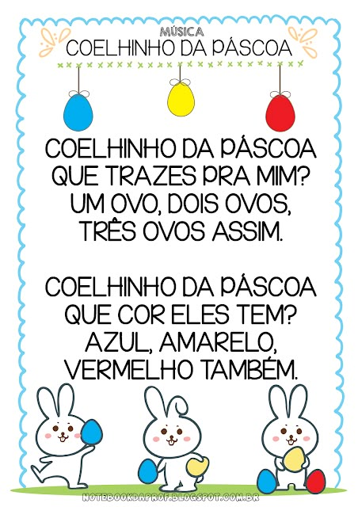 | *Atividade a ser desenvolvida na aula: quebra cabeça do coelhinho.  *A professora reúne a turma em roda e conversa brevemente sobre a Páscoa, perguntando: Vocês sabem quem é esse coelhinho? O que ele traz na Páscoa? Quem gosta de brincar de montar quebra-cabeça?  *A professora então apresenta o quebra-cabeça grande com a imagem de um coelho de Páscoa, já embaralhado. ( Obs: Providenciar um ou dois quebra cabeça – em anexo).  *Divide a turma em pequenos grupos e orienta cada grupo a montar o quebra-cabeça junto.  *Durante a montagem, a professora circula entre os grupos, incentivando a colaboração, a escuta e o respeito ao tempo do outro.  *A professora pode fazer um desafio para ver qual grupo consegue montar mais rápido o quebra cabeça.  *Dar oportunidade para que todas as crianças participem.  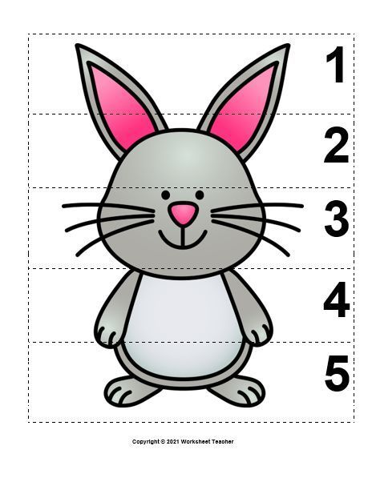 | *Atividade a ser desenvolvida na aula: jogo da memória da Páscoa”.  - Conversa informal sobre a atividade a ser desenvolvida “Jogo da memória da Páscoa”  * Organize as crianças em uma roda e explique que: As brincadeiras de Jogo da memória são atividades lúdicas que visam aprimorar as habilidades cognitivas, como a atenção, a concentração e a memória visual.  * Nesse jogo, os participantes devem encontrar pares de cartas iguais.  * Após esse diálogo a professora convidará as crianças para jogar (três ou quatro por vez, a critério da professora);  * Obs: Confeccionar o jogo em anexo, em tamanho grande com antecedência.  * Mostre as figuras que farão parte do jogo. Nomeie uma por uma com as crianças (ex: coelho, ovo, cordeiro, etc.).  * Mostre como o jogo funciona: virar duas cartas por vez, tentando formar pares iguais.  * Cada criança joga na sua vez. Se acertar o par, pode jogar de novo. Se errar, passa a vez para o colega. Ganha quem formar mais pares.  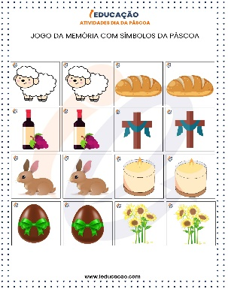 | Atividade a ser desenvolvida na aula: Brincadeiras da Páscoa.  *Iniciar aula com a música "De Olhos Vermelhos".  *Colocar a canção na caixa de som e convidar as crianças a ficarem de pé.  *Incentive as crianças a cantar junto. Faça a coreografia com gestos que acompanhem a letra (ex: colocar as mãos sobre os olhos quando falar “de olhos vermelhos”, pular como coelho, etc.). Ajude quem tiver dificuldade, e valorize quem estiver participando.  * Após esse momento realize com a turma a brincadeira “circuito do coelho”  * Fale que, como na música, vamos explorar os movimentos do coelhinho.  * Monte um circuito utilizando bambolês, onde a criança terá que passar pulando, para frente, dentro de cada um deles, pegar a cenoura no final do circuito e voltar pulando os bambolês.  *Deixar que todas possam participar do circuito.
Das 8:45 às 9:00  Das 14:45 às 15:00  15 min. | RECREIO DIRIGIDO  BRINCADEIRA: DANÇA COM MÚSICA  Objetivo: Oferecer as crianças momentos prazerosos de convivência mútua e aprendizagem de forma lúdica, explorando jogos, brincadeiras, danças, fortalecendo o desenvolvimento e a interação. | RECREIO DIRIGIDO  BRINCADEIRA: Dança do morto/vivo/torto.  Objetivo: Oferecer as crianças momentos prazerosos de convivência mútua e aprendizagem de forma lúdica, explorando jogos, brincadeiras, danças, fortalecendo o desenvolvimento e a interação. | RECREIO DIRIGIDO  BRINCADEIRA: Batatinha frita (roda)  Objetivo: Oferecer as crianças momentos prazerosos de convivência mútua e aprendizagem de forma lúdica, explorando jogos, brincadeiras, danças, fortalecendo o desenvolvimento e a interação. | RECREIO DIRIGIDO  BRINCADEIRA: O Mestre mandou.  Objetivo: Oferecer as crianças momentos prazerosos de convivência mútua e aprendizagem de forma lúdica, explorando jogos, brincadeiras, danças, fortalecendo o desenvolvimento e a interação. | RECREIO DIRIGIDO BRINCADEIRA: Cordinha  Objetivo: Oferecer as crianças momentos prazerosos de convivência mútua e aprendizagem de forma lúdica, explorando jogos, brincadeiras, danças, fortalecendo o desenvolvimento e a interação.
Das 9:00 às 9:30  Das 15:00 às 15:30  30 min. | HIGIENE E LANCHE | HIGIENE E LANCHE | HIGIENE E LANCHE | HIGIENE E LANCHE | HIGIENE E LANCHE
Das 9:30 às 9:50  Das 15:30 às 15:50  20 min. | REPOUSO  Contagem de história:  __________________________________________________ | REPOUSO  Contagem de história:  ____________________________________________________ | REPOUSO  Contagem de história:  (História interativa no salão)  ____________________________________________________ | REPOUSO  Contagem de história:  __________________________________________________ | REPOUSO  Contagem de história:  __________________________________________________
Das 9:50 às 10:50  Das 15:50 às 16:50  60 min. | Experiências/Atividade  CONTINUAÇÃO  - Apresentar os símbolos pascais e seus significados, em seguida, entregar uma atividade sobre a aula.  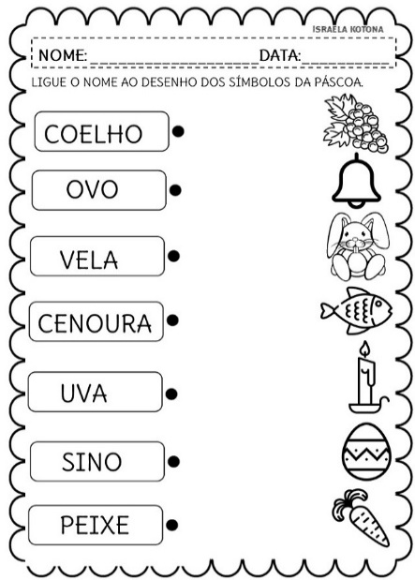 | Experiências/Atividade:  CONTINUAÇÃO  *Dando continuidade na aula do primeiro momento a professora irá dispor as letras móveis para que as crianças montem as palavras listadas no quadro, pode ser em duplas ou grupos, para tornar o momento mais interativo.  *Passar observando, fazer intervenção e dar o suporte quando necessário.  Obs: De acordo com o tempo disponível a professora pode sugerir que registrem a lista das palavras no caderno. | Experiências/Atividade  CONTINUAÇÃO  *No segundo momento da atividade as crianças irão confeccionar o seu próprio quebra cabeça;  *Cada uma receberá uma versão do quebra-cabeça com o coelhinho para colorir, ainda inteiro.  * São convidados a colorir livremente usando os materiais disponíveis.  *Após colorirem, as crianças recortam as peças com tesoura sem ponta, com apoio da professora se necessário.  *Depois, tentam montar sozinhas ou em duplas.  *Se desejar podem colar as peças em uma folha ou no caderno de desenho.  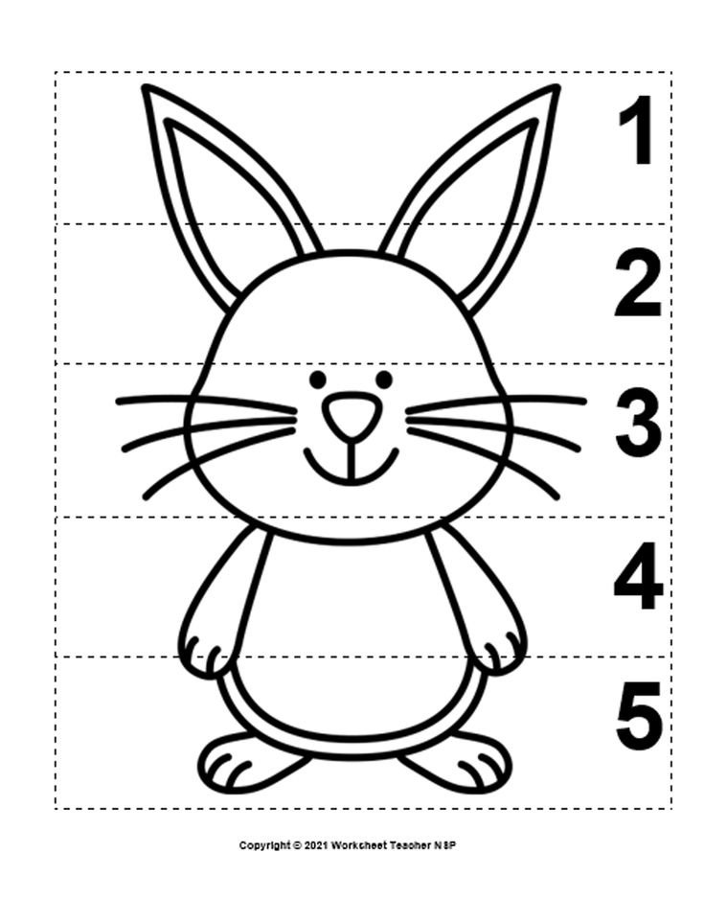 | Experiências/Atividade  CONTINUAÇÃO  *Agora dando continuidade à aula as crianças irão confeccionar o seu próprio jogo da memória;  * Dispor o material necessário (jogo impresso, lápis de cor, tesoura);  *As crianças irão pintar e em seguida recortar com auxílio da professora (Oriente-as para que pintem as figuras iguais da mesma cor).  *Concluído o seu joguinho elas poderão brincar e levar para casa.  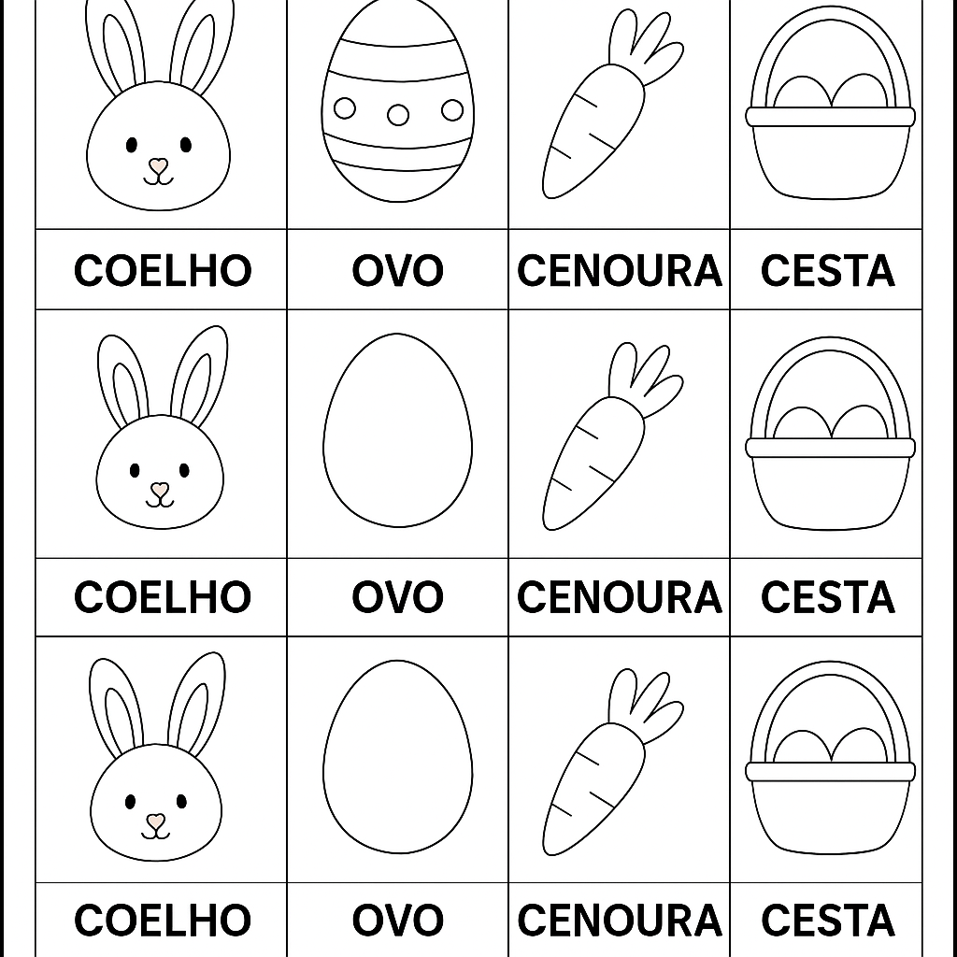 | Experiências/Atividade  CONTINUAÇÃO  *Continuar a aula com a realização de outras brincadeiras na sala ou no pátio da escola, sugestão: “Coelhinho sai da toca”.  *Coelhinho sai da toca é uma brincadeira antiga que trabalha agilidade e noções de dentro/fora. Os participantes são divididos em grupos de três. Dois jogadores dão-se as mãos formando a toca e o terceiro ficará entre eles e será o coelhinho. Do lado de fora ficam os coelhos perdidos. Ao ser dado o sinal: “coelhinho sai da toca, um, dois, três”, as tocas levantam os braços e todos os coelhinhos devem ocupar uma nova toca, inclusive os coelhos perdidos. Quem não conseguir entrar fica no centro, esperando nova oportunidade. Se o número de crianças for pequeno, as tocas podem ser desenhadas no chão com um giz ou de bambolês, assim, ninguém fica de fora da brincadeira.  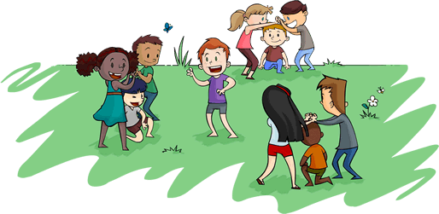  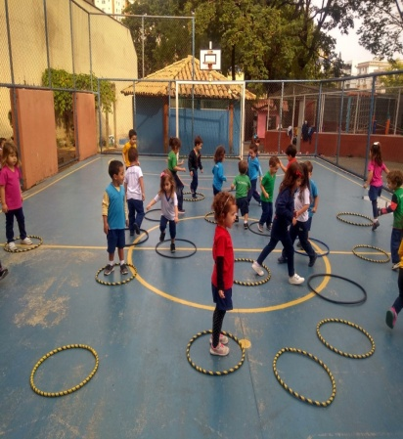
Das 10:50 às 11:00  Das 16:50 às 17:00  10 min | ORGANIZAÇÃO DA SALA E SAÍDA | ORGANIZAÇÃO DA SALA E SAÍDA | ORGANIZAÇÃO DA SALA E SAÍDA | ORGANIZAÇÃO DA SALA E SAÍDA | ORGANIZAÇÃO DA SALA E SAÍDA
 | Recursos:  - Texto em forma de acróstico;  - Caixinha de som;  - Crianças  -Quadro branco  - imagens  -papel A4 | Recursos:  -Quadro branco e pincel;  - Cartaz com a música “Coelhinho da páscoa”;  - Letras móveis;  - caixa de som;  - músicas infantis;  - caderno;  - Lápis. | Recursos:  - Quadro branco;  -Pinceis para quadro branco;  - Quebra cabeça do coelho;  - Crianças;  - Atividade impressa;  - Lápis de cor;  - Tesoura;  - Caderno;  - Cola. | Recursos:  - Quadro branco;  -Pinceis para quadro branco;  - Jogo da memória da páscoa;  - Crianças;  - Atividade impressa;  - Lápis de cor;  - Tesoura. | Recursos:  - Caixa de som;  - Música “De olhos vermelhos”;  - Crianças;  - Bambolês.
 | Avaliação da aula:  - A avaliação será contínua, através da observação diária da criança no desempenho de suas atividades, no relacionamento com os colegas e professora. | Avaliação da aula:  - A avaliação será contínua, através da observação diária da criança no desempenho de suas atividades, no relacionamento com os colegas e professora. | Avaliação da aula:  - A avaliação será contínua, através da observação diária da criança no desempenho de suas atividades, no relacionamento com os colegas e professora. | Avaliação da aula:  - A avaliação será contínua, através da observação diária da criança no desempenho de suas atividades, no relacionamento com os colegas e professora. | Avaliação da aula:  - A avaliação será contínua, através da observação diária da criança no desempenho de suas atividades, no relacionamento com os colegas e professora.
 | OBS:

_________________________________________________ _______________________________________________
Coordenadora Pedagógica Professora

NOME:--------------------------------------------------------------- DATA: 08/04/2026 NOME:--------------------------------------------------------------- DATA: 08/04/2026




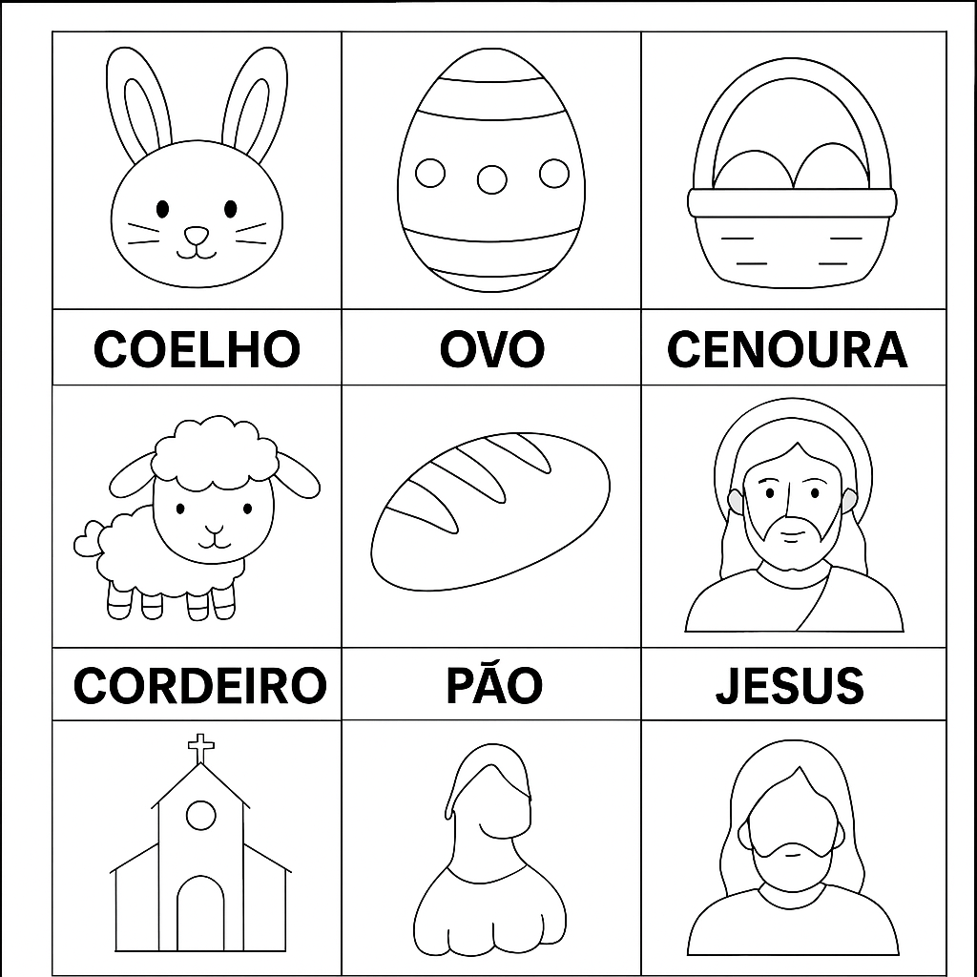
ATIVIDADE PARA AULA DO DIA 09/04/2026
COLORIR OS PARES IGUAIS DA MESMA COR, RECORTAR E BRINCAR COM SEU JOGO.

ESCOLA DE EDUCAÇÃO INFANTIL BEIJA-FLOR ESCOLA DE EDUCAÇÃO INFANTIL BEIJA-FLOR
NOME:--------------------------------------------------------------- DATA: 06/04/2026 NOME:--------------------------------------------------------------- DATA: 06/04/2026
LIGUE O NOME AO DESENHO DOS SÍMBOLOS DA PÁSCOA. LIGUE O NOME AO DESENHO DOS SÍMBOLOS DA PÁSCOA.

